
המרכז האקדמי פרס
החוג למדעי ההתנהגות
השפעת חוויית שליטה וחשיפה עקיפה על תחושת החוללות העצמית
עבודת מחקר אמפירית במסגרת הקורס "פסיכולוגיה ניסויית"
שמות המגישים: ______________________
שם המתרגל/ת: ______________________
תאריך הגשה: ______________________

תוכן עניינים

תקציר
במחקר זה ביקשנו לבדוק האם מקור החוללות שאליו נחשף אדם משפיע על תחושת החוללות העצמית הכללית שלו. הספרות מבחינה בין ארבעה מקורות לחוללות עצמית, ובהם חוויית שליטה, שהיא התנסות ישירה בהצלחה, וחוויה עקיפה, שהיא למידה מהתבוננות באחר שמצליח. בכדי לבחון זאת השתתפו במדגם 33 סטודנטים בהכשרה להוראה, אשר חולקו באקראי באמצעות תוכנת Qualtrics לשלוש קבוצות. קבוצת הניסוי התבקשה להיזכר בהצלחה אישית מהעבר, קבוצת ההשוואה קראה עדות של עמית שהתמודד והצליח, וקבוצת הביקורת ביצעה משימת כתיבה נייטרלית. לאחר מכן מילאו כלל המשתתפים שני שאלונים: שאלון החוללות העצמית הכללית (NGSE) ושאלון תחושת המסוגלות של המורה (TSES). השערת המחקר, לפיה חוויית שליטה תעלה את תחושת המסוגלות יותר מן החשיפה העקיפה, אוששה באופן חלקי בשני המדדים. בחוללות העצמית הכללית נמצא הבדל מובהק בין הקבוצות, F(2,30)=5.14, p=.012, η²=.26, כך שקבוצת חוויית השליטה (M=4.05, SD=0.57) דיווחה על חוללות גבוהה יותר מקבוצת הביקורת (M=3.30, SD=0.56). גם בתחושת המסוגלות של המורה נמצא הבדל מובהק, F(2,30)=3.69, p=.037, η²=.20, באותו כיוון. בשני המדדים קבוצת החשיפה העקיפה לא נבדלה מהביקורת באופן מובהק. נוסף על כך מוצגים ממצאים מהספרות, נדונות מגבלות המחקר ומוצעים מחקרי המשך.
מילות מפתח: חוללות עצמית, חוויית שליטה, חשיפה עקיפה, תיאוריית בנדורה.

מבוא
תחושת החוללות העצמית היא אחד המושגים המרכזיים בפסיכולוגיה של המוטיבציה. היא מתייחסת לאמונת האדם ביכולתו לארגן ולבצע את הפעולות הנדרשות כדי להשיג תוצאה רצויה, ולא להערכה של הכישורים עצמם. אמונה זו משפיעה על המטרות שאדם מציב לעצמו, על המאמץ שהוא משקיע ועל ההתמדה שלו בזמנים קשים. אנשים בעלי חוללות גבוהה נוטים להתמיד ולהשקיע מאמץ רב יותר, בעוד שאנשים בעלי חוללות נמוכה עלולים להימנע ממשימות שהם חשים שאינם מסוגלים לבצע (Artino, 2012).
על-פי המודל, תחושת החוללות נבנית מארבעה מקורות מרכזיים, הנבדלים זה מזה בעוצמת השפעתם. המקור הראשון והחזק ביותר הוא חוויות שליטה (mastery experiences), כלומר התנסויות ישירות של הצלחה בביצוע משימות. חוויות אלה משפיעות יותר מכל מקור אחר משום שהן מספקות לאדם עדות אותנטית ובלתי-אמצעית ליכולתו: הצלחות חוזרות מבססות אמונה יציבה במסוגלות, בעוד שכישלונות, בעיקר כשהם מתרחשים בטרם התגבשה תחושת מסוגלות מוצקה, עלולים לערער אותה. עם זאת, ההשפעה אינה אוטומטית, והיא תלויה באופן שבו האדם מפרש את ההצלחה ומייחס אותה למאמצו ולכישוריו (Bandura, 1997; Artino, 2012).
שלושת המקורות הנוספים תורמים אף הם, אך במידה פחותה. חוויות עקיפות (vicarious experiences) נוצרות מהתבוננות באחרים המבצעים משימה בהצלחה, והשפעתן תלויה במידת הדמיון הנתפס בין הצופה למודל: ככל שהמודל נתפס דומה יותר לצופה מבחינת יכולת ורקע, כך גוברת השפעתו על אמונת המסוגלות. שכנוע מילולי, בדמות עידוד ומשוב מהסביבה, יכול לחזק זמנית את תחושת המסוגלות, אך השפעתו מוגבלת כאשר אינה נתמכת בהתנסות ממשית. לבסוף, מצבים גופניים ורגשיים, והפרשנות שאדם נותן להם, משמשים גם הם מקור מידע לגבי יכולתו, כך שעוררות המתפרשת כמתח עלולה להחליש את תחושת המסוגלות ואילו עוררות המתפרשת כמוכנות עשויה לחזקה (Bandura, 1997).
כדי להבין את המושג לעומק חשוב להבחין בינו לבין מושגים קרובים. בניגוד להערכה עצמית (self-esteem), העוסקת בתחושת הערך הכללית של האדם כלפי עצמו, החוללות העצמית ממוקדת באמונה ביכולת לבצע משימה נתונה. היא נבדלת גם מציפיות התוצאה (outcome expectations), שהן ההערכה בדבר התוצאה שתיגזר מהתנהגות מסוימת, בעוד שהחוללות עוסקת באמונה ביכולת לבצע את ההתנהגות עצמה. הבחנות אלה אינן סמנטיות בלבד, שכן דווקא האמונה הממוקדת ביכולת הביצוע נמצאה מנבא חזק במיוחד של מוטיבציה, בחירת מטלות והתמדה (Artino, 2012).
בעוד שהמודל המקורי עסק בעיקר בחוללות ספציפית למשימה, התפתח בהמשך המושג של חוללות עצמית כללית, אמונה יציבה יחסית ביכולת להתמודד עם מגוון רחב של מצבים ואתגרים. לצורך מדידתה פותח שאלון החוללות העצמית הכללית (NGSE), כלי בן שמונה פריטים שהראה עקיבות פנימית גבוהה ותכונות פסיכומטריות טובות, ונמצא עדיף על כלים קודמים (Chen, Gully, & Eden, 2001).
מחקרים חוצי-תרבות המשיכו לתמוך בתוקף ובמהימנות של הכלי. כך, תיקוף עדכני של הגרסה האיטלקית של ה-NGSE, שנערך על 811 משתתפים, אישר מבנה חד-גורמי, התאמה טובה של המודל לנתונים ומהימנות גבוהה, וחיזק את יישום השאלון בשפות ובתרבויות שונות (Rossi et al., 2025).
לצד המדד הכללי פותחו גם מדדים ספציפיים לתחומים מסוימים. בתחום ההוראה, הכלי הנפוץ ביותר הוא שאלון תחושת המסוגלות של המורה (TSES), הבוחן את אמונת המורה ביכולתו להשפיע בשלושה תחומים: מעורבות תלמידים, אסטרטגיות הוראה וניהול כיתה. הכלי מעוגן בתיאוריה של בנדורה ומשמש הן עם מורים בפועל והן עם סטודנטים בהכשרה להוראה (Tschannen-Moran & Woolfolk Hoy, 2001).
לחוללות העצמית תפקיד מרכזי במוטיבציה ובלמידה. סקירה מקיפה שתורגמה לעברית מתארת כיצד תחושת המסוגלות משפיעה על עירור ההתנהגות, על בחירת המשימות, על המאמץ ועל ההתמדה, וכיצד היא עצמה מתעצבת מהצבת מטרות, מעיבוד מידע וממשוב, ומסכמת עדויות לכך שהיא מנבאת תוצאות מוטיבציוניות ולימודיות (שאנק, 2001).
עדות עדכנית לקשר הזה עולה ממחקר רחב היקף שנערך על יותר מ-2,300 תלמידים. נמצא בו שתחושת החוללות העצמית היא המנבא החזק ביותר של הישגים לימודיים, חזק אף מהמוטיבציה עצמה, ושהיא מתווכת את הקשר בין תמיכה בצרכים הפסיכולוגיים לבין ההישגים (Basileo et al., 2024).
בהקשר של למידה מקוונת, שהתרחבה מאוד בשנים האחרונות, נבחן הכוח המנבא של החוללות. נמצא שחוללות עצמית וחוסן מנבאים יחד את המוטיבציה הלימודית של סטודנטים, כך שככל שתחושת המסוגלות גבוהה יותר, כך המוטיבציה גבוהה יותר (Abdolrezapour, Jahanbakhsh Ganjeh, & Ghanbari, 2023).
גם בישראל נחקרה תחושת המסוגלות בהקשרים חינוכיים. עבודה שעסקה במסוגלות של מורים דנה במשמעות המושג, בדרכים למדוד אותו, ובתפקיד שיכול למלא היועץ החינוכי בחיזוק תחושת המסוגלות של המורה (לב וריץ', 1999).
מחקר מאוחר יותר הרחיב את היריעה לבעלי תפקידים נוספים במערכת החינוך, ובחן את תחושת המסוגלות העצמית של סייעות פדגוגיות העובדות עם תלמידים בעלי צרכים מיוחדים, תוך עמידה על המשאבים והאתגרים המעצבים אותה (גרינבנק ואגם בן-ארצי, 2018).
בזירת ההכלה נבדק הקשר בין תחושת המסוגלות העצמית של מורים לבין עמדות והתנהגויות כלפי תלמידים עם הפרעת למידה ספציפית, ונמצא שתחושת מסוגלות גבוהה נקשרת ליכולת הכלה ולאמפתיה רבה יותר כלפי תלמידים אלה (זבידאת, דלאשה ובשיר, 2019).
בחברה הערבית בישראל נבחנה תחושת המסוגלות של מטפלות-מחנכות בגיל הרך ביחס לשחיקה, לנדידת מחשבות ולתפיסת הקשר עם ההורים, ונמצא שקשר חיובי עם ההורים נקשר לתחושת מסוגלות עצמית גבוהה יותר, ממצא המדגיש את חשיבות הסביבה היחסית בעיצוב המסוגלות (אבו-אסעד ואביטן, 2020).
ההקשר החינוכי ממחיש היטב את חשיבות הנושא. תחושת המסוגלות של מורים ושל סטודנטים בהכשרה להוראה נמצאה קשורה למחויבות למקצוע, להכלה, לאמפתיה כלפי תלמידים ולהתמודדות עם שחיקה, ותחושת מסוגלות כללית גבוהה מהווה בסיס לתחושת המסוגלות המקצועית שתתפתח בהמשך. עם זאת, רוב המחקרים בתחום הם מתאמיים, ומעטים בחנו בתנאי ניסוי האם ניתן להעלות את תחושת המסוגלות של סטודנטים להוראה, ואיזה מקור עושה זאת ביעילות רבה יותר.
לפיכך, המחקר הנוכחי מבקש לבחון בתנאי מעבדה מבוקרים האם אינדוקציה קצרה מספיקה כדי להעלות את תחושת המסוגלות בקרב סטודנטים בהכשרה להוראה, ואיזה מבין שני מקורות החוללות, חוויית שליטה או חשיפה עקיפה, אפקטיבי יותר, בהשוואה לתנאי ביקורת נייטרלי. המשתנה הבלתי-תלוי במחקר הוא סוג מקור החוללות, בעל שלוש רמות (חוויית שליטה, חשיפה עקיפה וביקורת), והמשתנה התלוי הוא תחושת המסוגלות, שנמדדה בשני מדדים: חוללות עצמית כללית (NGSE) ותחושת המסוגלות של המורה (TSES).
על סמך הרקע התיאורטי, ובעיקר טענתו של בנדורה כי חוויות שליטה הן המקור החזק ביותר לחוללות עצמית, נוסחו ארבע השערות. שלוש הראשונות מתייחסות לשני מדדי המסוגלות (חוללות עצמית כללית ותחושת המסוגלות של המורה) כאחד:
השערה 1: קבוצת חוויית השליטה תדווח על מסוגלות גבוהה יותר מקבוצת הביקורת.
השערה 2: קבוצת החשיפה העקיפה תדווח על מסוגלות גבוהה יותר מקבוצת הביקורת.
השערה 3: קבוצת חוויית השליטה תדווח על מסוגלות גבוהה יותר מקבוצת החשיפה העקיפה.
השערה 4: יימצא מתאם חיובי בין שני מדדי המסוגלות, כך שככל שהחוללות העצמית הכללית גבוהה יותר, כך תהיה גבוהה יותר גם תחושת המסוגלות של המורה.

שיטה

משתתפים
במחקר השתתפו 33 סטודנטים בהכשרה להוראה שהתנדבו למחקר, ובהם 21 נשים ו-12 גברים. גיל המשתתפים נע בין 18 ל-30 (M=24.3, SD=2.7). מבחינת השכלה, 60.6% מהמשתתפים בעלי השכלה אקדמית, 27.3% בעלי השכלה תיכונית ו-12.1% בעלי לימודי תעודה. מבחינת אזור מגורים, 42.4% מתגוררים במרכז, 30.3% בדרום, 18.2% בצפון ו-9.1% ביהודה ושומרון. המשתתפים הוקצו מקרית לתנאי המחקר באמצעות תוכנת Qualtrics, כך שבכל אחת משלוש הקבוצות נכללו 11 משתתפים.

כלים
שאלון דמוגרפי. השאלון הדמוגרפי כלל ארבע שאלות שעסקו במגדר, בגיל, בהשכלה ובמקום המגורים (ראו נספח 1).
מניפולציית מקור החוללות. המניפולציה עוצבה על בסיס מקורות החוללות של בנדורה (1997), ובפרט חוויות השליטה והחוויות העקיפות, וכן על בסיס פרדיגמת ההיזכרות בהצלחה (recall success) שנחקרה כאמצעי להעלאת ציפיות להצלחה. יש לציין כי השפעת ההיזכרות אינה אוטומטית ונמצאה תלויה בגורמים כמו קלות שליפת ההצלחה וייחוסה לגורמים יציבים (Abdulla & Woods, 2025). המניפולציה כללה שלושה תנאים. בתנאי הניסוי (חוויית שליטה) התבקשו המשתתפים להיזכר ולתאר בכתב, במשך כארבע דקות, אירוע מן העבר שבו התמודדו עם משימה מאתגרת והצליחו בה בזכות מאמץ. בתנאי ההשוואה (חשיפה עקיפה) קראו המשתתפים עדות קצרה בגוף ראשון של סטודנט שהתמודד בהצלחה עם אתגר לימודי, והתבקשו להרהר בה. בתנאי הביקורת התבקשו המשתתפים לתאר בכתב את מסלול ההגעה היומי שלהם אל מקום הלימודים, משימה נייטרלית שאינה קשורה למסוגלות (ראו נספח 2).
שאלון חוללות עצמית כללית. במחקר נעשה שימוש בשאלון החוללות העצמית הכללית (Chen, Gully, & Eden, 2001) הכולל שמונה היגדים, המדורגים בסולם ליקרט בן חמש דרגות מ-1 (מתנגד מאוד) עד 5 (מסכים מאוד). ציון החוללות חושב כממוצע שמונת ההיגדים. לדוגמה: "אני יכול להשיג את מרבית המטרות שהצבתי לעצמי". לשאלון נמצאה מהימנות גבוהה (אלפא של קרונבך = .87) (ראו נספח 3).
שאלון תחושת המסוגלות של המורה (TSES). למדידת תחושת המסוגלות בהקשר ההוראה נעשה שימוש בגרסה הקצרה של שאלון תחושת המסוגלות של המורה (Tschannen-Moran & Woolfolk Hoy, 2001), הכוללת שנים-עשר היגדים בשלושה תת-סולמות: מעורבות תלמידים, אסטרטגיות הוראה וניהול כיתה. ההיגדים מדורגים בסולם בן תשע דרגות, מ-1 (כלל לא) עד 9 (במידה רבה מאוד). לדוגמה: "עד כמה תוכל/י לספק הסבר חלופי או דוגמה נוספת כאשר תלמידים מתקשים להבין?". ציון המסוגלות חושב כממוצע שנים-עשר ההיגדים, ולשאלון נמצאה מהימנות גבוהה (אלפא של קרונבך = .90) (ראו נספח 4).

הליך
המשתתפים ענו על השאלונים באופן דיגיטלי באמצעות תוכנת Qualtrics, אליה נכנסו דרך קישור שנשלח אליהם. עם הכניסה הוצגו בפניהם הוראות והסבר כללי, ומטרת המחקר המדויקת לא נחשפה, אלא הוצג נושאו הכללי בלבד. משתתפים שנתנו את הסכמתם מדעת מילאו תחילה שאלון דמוגרפי קצר, ולאחר מכן הוקצו מקרית לאחד משלושת התנאים וביצעו את משימת המניפולציה המתאימה. מיד לאחר מכן הועברו למילוי שני שאלוני המסוגלות, שאלון החוללות העצמית הכללית ושאלון תחושת המסוגלות של המורה. בסיום הוצגה הודעת תודה על ההשתתפות במחקר.

תוצאות

ניתוחים מקדימים
תחילה נבדקו הנתונים לקראת הניתוח. משתתפים שלא השלימו את שני השאלונים לא נכללו במדגם הסופי, ולכן לא נותרו נתונים חסרים. התפלגות הציונים בשני המדדים נבחנה, וערכי הצידוד (skewness) והגבנוניות (kurtosis) נמצאו בטווח המקובל (בין 1- ל-1), כך שהונחה התפלגות נורמלית מספקת לשימוש במבחנים פרמטריים. מהימנות שני השאלונים, כפי שדווחה בפרק הכלים, הייתה גבוהה (NGSE: α=.87; TSES: α=.90). כל הניתוחים בוצעו בתוכנת SPSS, ורמת המובהקות נקבעה על α=.05.

חוללות עצמית כללית (NGSE)
ציון החוללות העצמית הכללית חושב כממוצע שמונת ההיגדים בשאלון עבור כל נבדק. משתתפי קבוצת חוויית השליטה קודדו כ-1, משתתפי קבוצת החשיפה העקיפה כ-2, ומשתתפי קבוצת הביקורת כ-3. ממוצעים וסטיות תקן של רמת החוללות בכל קבוצה מוצגים בטבלה 1.
טבלה 1: ממוצעים וסטיות תקן של רמת החוללות העצמית הכללית בקבוצות המחקר
קבוצה | N | ממוצע | ס"ת
חוויית שליטה | 11 | 4.05 | 0.57
חשיפה עקיפה | 11 | 3.70 | 0.51
ביקורת | 11 | 3.30 | 0.56
בטרם ניתוח השונות נבדקה הנחת שוויון השונויות באמצעות מבחן Levene, שלא נמצא מובהק, F(2,30)=0.34, p=.71, ולכן ההנחה לא הופרה. לבחינת השערת המחקר בוצע ניתוח שונות חד-גורמי בין נבדקים (One-Way ANOVA), שהעלה הבדל מובהק בין שלוש הקבוצות ברמת החוללות העצמית, F(2,30)=5.14, p=.012. גודל האפקט, אטא בריבוע, היה η²=.26, המצביע על אפקט גדול על-פי אמות המידה של כהן, שלפיהן ערך של η²=.14 נחשב גדול.
לבחינת מקור ההבדלים בוצעו השוואות מרובות בשיטת Tukey HSD. נמצא כי קבוצת חוויית השליטה (M=4.05, SD=0.57) דיווחה על חוללות גבוהה יותר מקבוצת הביקורת (M=3.30, SD=0.56), בהפרש ממוצעים של 0.75, הפרש שהיה מובהק (p=.008, 95% CI [0.17, 1.33]). לעומת זאת, ההפרש בין קבוצת החשיפה העקיפה (M=3.70, SD=0.51) לבין קבוצת הביקורת, שעמד על 0.41, לא הגיע למובהקות (p=.21, 95% CI [-0.17, 0.99]), וכך גם ההפרש בין חוויית השליטה לחשיפה העקיפה, שעמד על 0.34 (p=.30, 95% CI [-0.24, 0.92]). ממצאים אלו מוצגים באיור 1.
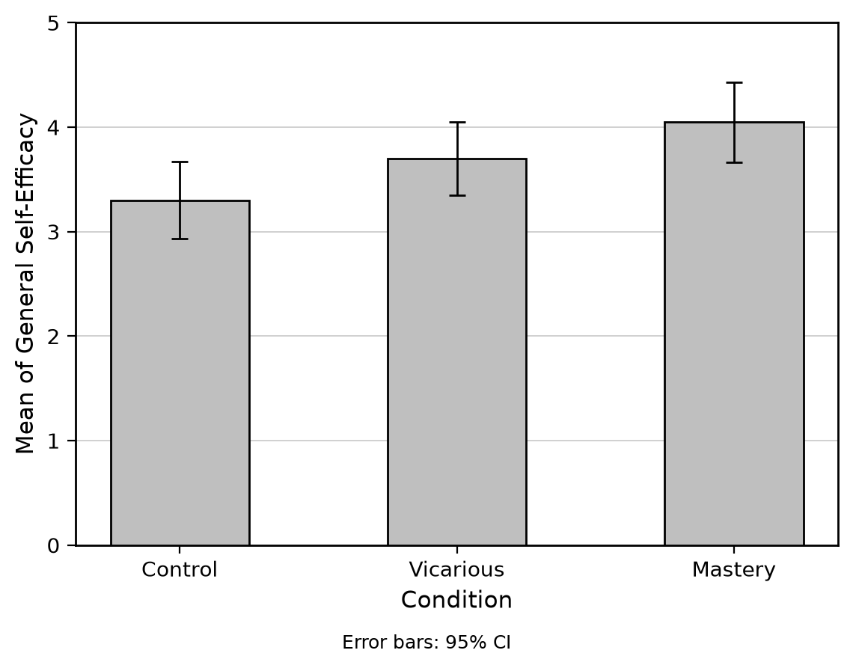
איור 1: ממוצעי החוללות העצמית הכללית לפי קבוצה. קווי השגיאה מייצגים רווח סמך של 95%.

תחושת המסוגלות של המורה (TSES)
תחושת המסוגלות של המורה חושבה כממוצע שנים-עשר ההיגדים בשאלון. ממוצעים וסטיות תקן בכל קבוצה מוצגים בטבלה 2, ומהם עולה כי הממוצע עלה בהדרגה מקבוצת הביקורת, דרך החשיפה העקיפה, ועד חוויית השליטה.
טבלה 2: ממוצעים וסטיות תקן של תחושת המסוגלות של המורה בקבוצות המחקר
קבוצה | N | ממוצע | ס"ת
חוויית שליטה | 11 | 6.98 | 0.75
חשיפה עקיפה | 11 | 6.55 | 0.74
ביקורת | 11 | 6.10 | 0.79
גם עבור מדד זה לא הופרה הנחת שוויון השונויות (Levene: F(2,30)=0.47, p=.63). ניתוח שונות חד-גורמי בין נבדקים העלה הבדל מובהק בין הקבוצות בתחושת המסוגלות של המורה, F(2,30)=3.69, p=.037, η²=.20, גודל אפקט בינוני עד גדול.
השוואות Tukey HSD הראו שקבוצת חוויית השליטה (M=6.98, SD=0.75) דיווחה על תחושת מסוגלות גבוהה יותר מקבוצת הביקורת (M=6.10, SD=0.79), בהפרש של 0.88 שהיה מובהק (p=.034, 95% CI [0.08, 1.68]). ההפרש בין קבוצת החשיפה העקיפה (M=6.55, SD=0.74) לבין הביקורת, שעמד על 0.45, לא היה מובהק (p=.32), וגם ההפרש בין חוויית השליטה לחשיפה העקיפה, שעמד על 0.42, לא הגיע למובהקות (p=.35). דפוס דומה, של עלייה מן הביקורת אל חוויית השליטה, נמצא בכל שלושת תת-הסולמות של השאלון (מעורבות תלמידים, אסטרטגיות הוראה וניהול כיתה), והבולט שבהם היה בתת-הסולם של אסטרטגיות ההוראה. ממצאי מדד זה מוצגים באיור 2.
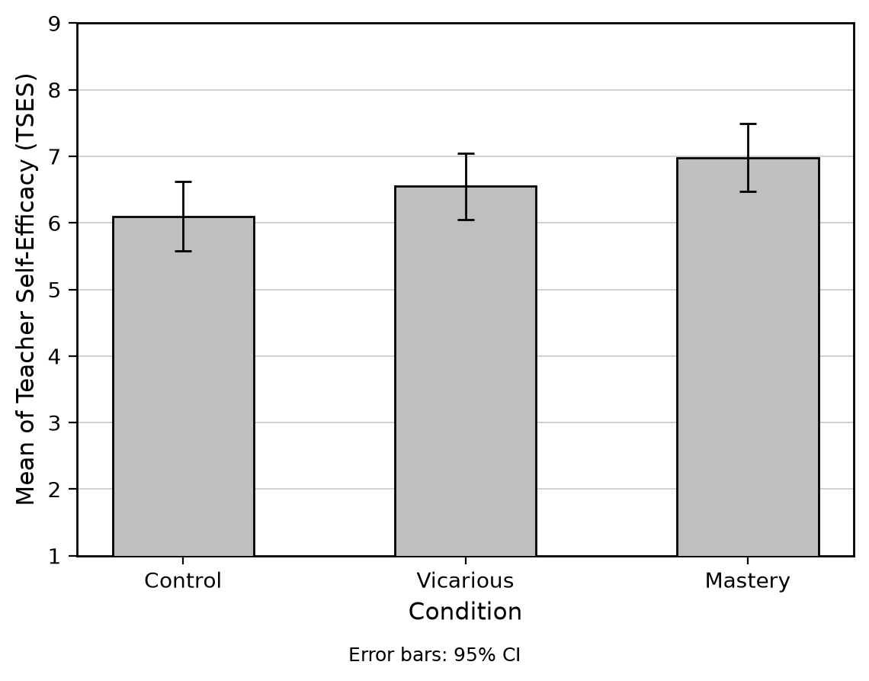
איור 2: ממוצעי תחושת המסוגלות של המורה לפי קבוצה. קווי השגיאה מייצגים רווח סמך של 95%.

הקשר בין שני מדדי המסוגלות
לבסוף נבחן הקשר בין שני מדדי המסוגלות באמצעות מתאם פירסון. נמצא מתאם חיובי בינוני-גבוה בין החוללות העצמית הכללית לבין תחושת המסוגלות של המורה, r(31)=.52, p=.002, כך שככל שתחושת החוללות הכללית של המשתתף גבוהה יותר, כך נטתה להיות גבוהה יותר גם תחושת המסוגלות שלו בהקשר ההוראה. מתאם זה עולה בקנה אחד עם התפיסה שמסוגלות עצמית כללית מהווה בסיס למסוגלות ספציפית לתחום.

דיון
מטרת המחקר הנוכחי הייתה לבחון את השפעתם של שני מקורות החוללות המרכזיים, חוויית שליטה וחשיפה עקיפה, על תחושת המסוגלות של סטודנטים בהכשרה להוראה, בשני מדדים: חוללות עצמית כללית ותחושת המסוגלות של המורה. תמונת הממצאים חלקית. בשני המדדים אוששה השערה 1, שכן קבוצת חוויית השליטה דיווחה על מסוגלות גבוהה יותר מקבוצת הביקורת באופן מובהק. לעומת זאת, השערות 2 ו-3 לא אוששו: קבוצת החשיפה העקיפה נמצאה בתווך אך לא נבדלה מהביקורת באופן מובהק, וגם ההפרש בינה לבין חוויית השליטה לא הגיע למובהקות. השערה 4 אוששה, ונמצא מתאם חיובי בינוני-גבוה בין שני מדדי המסוגלות. עם זאת, גודל האפקט בתחושת המסוגלות של המורה היה מעט קטן יותר מזה שנמצא בחוללות הכללית.
הממצא המרכזי, שלפיו היזכרות בהצלחה אישית העלתה את תחושת המסוגלות בשני המדדים, עולה בקנה אחד עם הטענה של בנדורה שחוויות שליטה הן המקור החזק ביותר לחוללות עצמית (Bandura, 1997). מעניין במיוחד שדי היה במשימת כתיבה קצרה, בת כארבע דקות, כדי להזיז את תחושת המסוגלות. עובדה זו ממחישה את הפלסטיות של המשתנה ותומכת בתפיסה הרואה בחוללות לא רק תכונה יציבה אלא גם מצב הניתן לשינוי. התוצאה מתחברת גם לספרות המדגישה את מרכזיות המסוגלות במוטיבציה ובהישגים: אם התערבות פשוטה יכולה להעלות את תחושת המסוגלות, ומסוגלות זו מנבאת מאמץ, התמדה והישגים (שאנק, 2001; Basileo et al., 2024), הרי שיש כאן מנוף פוטנציאלי לקידום לומדים.
ממצא שראוי לתשומת לב מיוחדת הוא הפער בין שני מדדי המסוגלות. האינדוקציה השפיעה חזק יותר על החוללות העצמית הכללית מאשר על תחושת המסוגלות של המורה. הסבר אפשרי נעוץ בהבחנה בין מסוגלות כללית לבין מסוגלות ספציפית לתחום. תחושת המסוגלות של המורה נשענת במידה רבה על התנסות ממשית בהוראה, מקור שסטודנטים בתחילת הכשרתם עדיין חסרים, ולכן ייתכן שהיא מעוגנת יותר ופחות רגישה לאינדוקציה קצרה וכללית (Tschannen-Moran & Woolfolk Hoy, 2001). עם זאת, המתאם החיובי הבינוני-גבוה שנמצא בין שני המדדים (השערה 4) תומך בכך שחיזוק המסוגלות הכללית עשוי לתרום, ולו בעקיפין, גם לתחושת המסוגלות בהקשר ההוראה, מה שמחזק את הרלוונטיות של התערבויות כלליות לאוכלוסיית המורים לעתיד.
לעומת חוויית השליטה, החשיפה העקיפה לא הניבה אפקט מובהק, וגם לכך כמה הסברים אפשריים. ראשית, לפי בנדורה (Bandura, 1997), עוצמת ההשפעה של מודל תלויה במידת הדמיון הנתפס בינו לבין הצופה, וייתכן שעדות כתובה של עמית אנונימי לא יצרה תחושת דמיון מספקת. שנית, קריאת טקסט קצר עשויה להיות פחות משכנעת מהתבוננות במודל חי המבצע משימה בפועל, שכן היא חסרה את הפן החזותי והרגשי של ההתבוננות. שלישית, ייתכן שחשיפה חד-פעמית ובמינון נמוך אינה מספיקה כדי לחולל שינוי, וכי נדרשת חשיפה חוזרת או אינטנסיבית יותר.
חשוב לציין שגם השפעתה של ההיזכרות בהצלחה אינה מובטחת. עבודתם של אבדולה ווודס (Abdulla & Woods, 2025) מראה כי אפקט ההיזכרות על הציפיות תלוי בקלות שבה נשלפת ההצלחה מהזיכרון ובאופן שבו היא מיוחסת, ולכן ייתכן שחלק מהמשתתפים בתנאי חוויית השליטה הפיקו מהמניפולציה יותר מאחרים. אפשר שמי שהתקשה לשלוף דוגמה משמעותית להצלחה, או ייחס אותה לגורם חיצוני וחולף, נהנה פחות מהמניפולציה. נקודה זו מדגישה עד כמה חשוב לשלב במחקרי המשך מבחן מניפולציה ומדדים לתהליכים המתווכים.
תרומה תיאורטית. מעבר לערכו היישומי, למחקר גם משמעות תיאורטית. הוא מחזק את התפיסה הרואה בחוללות העצמית לא רק תכונה יציבה אלא גם מצב הנתון להשפעה, ומדגים זאת בתנאי מעבדה מבוקרים. בכך הוא מרחיב את ספרות ההיזכרות בהצלחה, שעסקה בעיקר בציפיות להצלחה עתידית, אל עבר תחושת המסוגלות עצמה, ומחבר בין המסורת התיאורטית של בנדורה (Bandura, 1997) לבין העבודות העדכניות על אינדוקציה קוגניטיבית קצרה (Abdulla & Woods, 2025). העובדה ששני מדדי מסוגלות שונים הושפעו מאותה מניפולציה, ונמצאו מתואמים ביניהם, מחזקת את התוקף של המסקנה ומצביעה על מנגנון משותף.
השלכות יישומיות. מבחינה יישומית, הממצאים מצביעים על כך שאף התערבות קצרה, פשוטה וחסכונית במשאבים יכולה להעלות את תחושת המסוגלות של סטודנטים בהכשרה להוראה. שילוב של תרגילי היזכרות בהצלחות אישיות בתוך תוכניות ההכשרה, למשל לפני התנסות מעשית או לפני מטלה מאתגרת, עשוי לתמוך במוטיבציה, בהתמדה ובתחושת המוכנות של המתכשרים. מכיוון שתחושת המסוגלות של מורים נקשרה בספרות למחויבות למקצוע, להכלה ולהתמודדות עם שחיקה, חיזוקה כבר בשלב ההכשרה נושא ערך מעשי לטווח הארוך.
מגבלות המחקר. לצד תרומותיו, למחקר כמה מגבלות. ראשית, מדובר במדגם נוחות קטן (N=33) המורכב מסטודנטים בהכשרה להוראה בלבד, ולכן ההכללה לאוכלוסייה הרחבה מוגבלת והעוצמה הסטטיסטית לזהות אפקטים בינוניים נמוכה. שנית, המחקר נשען על דיווח עצמי, החשוף להטיית רצייה חברתית ולמודעות המשתתף למטרת המשימה. שלישית, לא נמדדה רמת המסוגלות לפני המניפולציה, כך שההשוואה בין-נבדקית בלבד, וייתכן שהבדלים אישיים קודמים תרמו לשונות. רביעית, לא נכלל מבחן מניפולציה שיוודא שהמשימות אכן הפעילו את התהליכים המיועדים. לבסוף, נמדדה השפעה מיידית ומצבית בלבד, ואין בה כדי ללמד על שינוי יציב לאורך זמן.
הצעות למחקר עתידי. מחקרי המשך יוכלו להגדיל ולגוון את המדגם, ולהוסיף מדידת בסיס ותכנון עם מדידות חוזרות שיאפשר לאמוד את השינוי ברמת הפרט. כדאי לחזק את מניפולציית החשיפה העקיפה, למשל באמצעות מודל וידאו חי או מודל דומה למשתתף מבחינת גיל ורקע, ולהוסיף מבחן מניפולציה וכן מדדים לקלות השליפה ולייחוסים. כיוון נוסף הוא לבחון את עמידות האפקט לאורך זמן באמצעות מדידות חוזרות לאחר יום, שבוע וחודש, ולבדוק אם שילוב של היזכרות בהצלחה עם התנסות מעשית מייצר אפקט חזק ויציב יותר.
סיכום. המחקר ממחיש שאינדוקציה קצרה של חוויית שליטה, בדמות היזכרות בהצלחה אישית, מעלה את תחושת המסוגלות של סטודנטים בהכשרה להוראה, בעוד שחשיפה עקיפה קצרה בדמות עדות כתובה לא הניבה אפקט מובהק. הממצאים תומכים בבכורתן של חוויות השליטה כמקור לחוללות עצמית, ומדגישים את הפוטנציאל הטמון בהתערבויות פשוטות לחיזוק תחושת המסוגלות, לצד הצורך במחקר גדול ומבוקר יותר שיבחן את עמידות האפקט ואת התהליכים שבבסיסו.

ביבליוגרפיה
אבו-אסעד, א', ואביטן, ע' (2020). הקשר בין מסוגלות עצמית לבין נדידת מחשבות, יחסים עם הורים ושחיקה בקרב מטפלות-מחנכות בגיל הרך בחברה הערבית. מעיינות, ד.
גרינבנק, א', ואגם בן-ארצי, ג' (2018). תחושת המסוגלות העצמית של סייעות פדגוגיות העובדות עם תלמידים עם צרכים מיוחדים. מפגש לעבודה חינוכית-סוציאלית, 26(47), 53-73.
זבידאת, א', דלאשה, ו', ובשיר, ס' (2019). הכלה, מסוגלות עצמית ואמפתיה כלפי תלמידים עם הפרעת למידה ספציפית. במעגלי חינוך: מחקר, עיון ויצירה, 8. המכללה האקדמית לחינוך ע"ש דוד ילין.
לב, ס', וריץ', י' (1999). מסוגלות מורים: משמעותה, מדידתה ותרומתו של היועץ לחיזוקה. עיונים בחינוך, 4(1), 87-117.
שאנק, ד' ה' (2001). מסוגלות עצמית ומוטיבציה לימודית. חינוך החשיבה, 20, 55-77. מכון ברנקו וייס. (תורגם מ: Schunk, D. H. (1991). Self-efficacy and academic motivation. Educational Psychologist, 26(3-4), 207-231.)
Abdolrezapour, P., Jahanbakhsh Ganjeh, S., & Ghanbari, N. (2023). Self-efficacy and resilience as predictors of students’ academic motivation in online education. PLOS ONE, 18(5), e0285984. https://doi.org/10.1371/journal.pone.0285984
Abdulla, A., & Woods, R. (2025). “I did it before, so I can do it again(?)”: Recalling success, expectations of future success and the impact of ease-of-retrieval and attributions. Psychological Research, 89, Article 117. https://doi.org/10.1007/s00426-025-02136-x
Artino, A. R. (2012). Academic self-efficacy: From educational theory to instructional practice. Perspectives on Medical Education, 1(2), 76-85. https://doi.org/10.1007/s40037-012-0012-5
Bandura, A. (1997). Self-efficacy: The exercise of control. W. H. Freeman.
Basileo, L. D., Otto, B., Lyons, M., Vannini, N., & Toth, M. D. (2024). The role of self-efficacy, motivation, and perceived support of students’ basic psychological needs in academic achievement. Frontiers in Education, 9, 1385442. https://doi.org/10.3389/feduc.2024.1385442
Chen, G., Gully, S. M., & Eden, D. (2001). Validation of a new general self-efficacy scale. Organizational Research Methods, 4(1), 62-83. https://doi.org/10.1177/109442810141004
Rossi, A. A., Mannarini, S., Taccini, F., Castelnuovo, G., & Pietrabissa, G. (2025). The Italian version of the New General Self-Efficacy Scale (NGSES): Structural validity, psychometric properties, and measurement invariance. Journal of Clinical Medicine, 14(6), 1988. https://doi.org/10.3390/jcm14061988
Tschannen-Moran, M., & Woolfolk Hoy, A. (2001). Teacher efficacy: Capturing an elusive construct. Teaching and Teacher Education, 17(7), 783-805. https://doi.org/10.1016/S0742-051X(01)00036-1

נספחים

נספח 1 - שאלון דמוגרפי
- מגדר: זכר / נקבה / אחר
- גיל: ______
- השכלה: תיכונית / לימודי תעודה / אקדמית
- מקום מגורים: צפון / מרכז / דרום / יהודה ושומרון

נספח 2 - מניפולציה
בסיס המניפולציה: שלוש הרמות מבוססות על תיאוריית בנדורה (Bandura, 1997) בדבר מקורות החוללות העצמית. תנאי הניסוי מפעיל חוויית שליטה (התנסות בהצלחה), תנאי ההשוואה מפעיל חוויה עקיפה (התבוננות במודל מצליח), ותנאי הביקורת נייטרלי. תנאי חוויית השליטה נשען גם על פרדיגמת ההיזכרות בהצלחה, שנחקרה כאמצעי להעלאת ציפיות להצלחה, אם כי השפעתה נמצאה מותנית בקלות השליפה ובאופן ייחוס ההצלחה (Abdulla & Woods, 2025).
קבוצת ניסוי (חוויית שליטה): "אנא היזכר/י באירוע מן העבר שבו התמודדת עם משימה מאתגרת והצלחת בה בזכות מאמץ והתמדה. תאר/י בכתב, במשך כארבע דקות, מה עשית וכיצד הרגשת בעקבות ההצלחה."
קבוצת השוואה (חשיפה עקיפה): "לפניך עדות קצרה של סטודנט/ית: 'בתחילת הסמסטר התקשיתי מאוד בקורס הסטטיסטיקה וחשבתי שלא אצליח. חילקתי את החומר לחלקים קטנים, תרגלתי מדי יום ונעזרתי בקבוצת למידה. בהדרגה הרגשתי שאני שולט/ת בחומר, ובסופו של דבר עברתי את המבחן בהצלחה.' אנא קרא/י את העדות והרהר/י בה במשך כדקה."
קבוצת ביקורת: "תאר/י בכתב, במשך כארבע דקות, את מסלול ההגעה היומי שלך מהבית אל מקום הלימודים, בלי להתייחס למטרות או לרגשות."

נספח 3 - שאלון חוללות עצמית כללית (Chen et al., 2001)
לפניך שמונה היגדים. לכל היגד סמן/י בעמודה המתאימה עד כמה את/ה מסכים/ה עמו, בסולם שבין 1 (מתנגד מאוד) ל-5 (מסכים מאוד). אין תשובות נכונות או שגויות.
היגד | מתנגד מאוד (1) | מתנגד (2) | לא מסכים ולא מתנגד (3) | מסכים (4) | מסכים מאוד (5)
1. אני יכול להשיג את מרבית המטרות שהצבתי לעצמי.
2. באופן כללי, אני חושב שאני יכול להשיג את מה שחשוב לי.
3. אף כאשר המצב קשה, אני יכול לבצע טוב למדי.
4. כאשר אני ניצב מול משימות קשות, אני בטוח שאוכל לבצען.
5. אני בטוח שאני יכול לבצע מטלות רבות בהצלחה.
6. אוכל לעמוד באתגרים רבים בהצלחה.
7. אני יכול להצליח בכל משימה כאשר אני נחוש בדעתי.
8. בהשוואה לאנשים אחרים, אני יכול לבצע את רוב המטלות היטב.
על השאלון ומקורו: שאלון החוללות העצמית הכללית (New General Self-Efficacy Scale) פותח ותוקף בעברית ובאנגלית על ידי צ'ן, גאלי ואדן (Chen, Gully, & Eden, 2001), מתוך ביקורת על כלים קודמים למדידת חוללות כללית. השאלון כולל שמונה היגדים המדורגים בסולם ליקרט בן חמש דרגות, מ-1 (מתנגד מאוד) עד 5 (מסכים מאוד), וציון החוללות מחושב כממוצע הפריטים. במחקרי התיקוף נמצאה עקיבות פנימית גבוהה (α בין .85 ל-.90), ובמחקר הנוכחי נמצאה מהימנות טובה של α=.87.
מקור: Chen, G., Gully, S. M., & Eden, D. (2001). Validation of a new general self-efficacy scale. Organizational Research Methods, 4(1), 62-83.

נספח 4 - שאלון תחושת המסוגלות של המורה (TSES; Tschannen-Moran & Woolfolk Hoy, 2001)
לכל היגד סמן/י את המספר המתאר עד כמה את/ה מסוגל/ת לעשות זאת, בסולם שבין 1 (כלל לא) ל-9 (במידה רבה מאוד).
סולם התשובות: 1 = כלל לא, 3 = במידה מועטה, 5 = במידה מסוימת, 7 = במידה רבה, 9 = במידה רבה מאוד.
מעורבות תלמידים
- עד כמה תוכל/י לגרום לתלמידים שאינם מגלים עניין בלימודים להתעניין בהם? 1 2 3 4 5 6 7 8 9
- עד כמה תוכל/י לגרום לתלמידים להאמין שהם מסוגלים להצליח בלימודים? 1 2 3 4 5 6 7 8 9
- עד כמה תוכל/י לעזור לתלמידים להעריך את הלמידה? 1 2 3 4 5 6 7 8 9
- עד כמה תוכל/י לסייע למשפחות בעזרה לילדיהן להצליח בלימודים? 1 2 3 4 5 6 7 8 9
אסטרטגיות הוראה
- עד כמה תוכל/י לנסח שאלות טובות עבור תלמידיך? 1 2 3 4 5 6 7 8 9
- באיזו מידה תוכל/י להשתמש במגוון דרכי הערכה? 1 2 3 4 5 6 7 8 9
- עד כמה תוכל/י לספק הסבר חלופי או דוגמה נוספת כאשר תלמידים מתקשים להבין? 1 2 3 4 5 6 7 8 9
- באיזו מידה תוכל/י ליישם דרכי הוראה חלופיות בכיתתך? 1 2 3 4 5 6 7 8 9
ניהול כיתה
- עד כמה תוכל/י לשלוט בהתנהגות משבשת בכיתה? 1 2 3 4 5 6 7 8 9
- עד כמה תוכל/י לגרום לתלמידים לציית לכללי הכיתה? 1 2 3 4 5 6 7 8 9
- עד כמה תוכל/י להרגיע תלמיד/ה משבש/ת או רועש/ת? 1 2 3 4 5 6 7 8 9
- באיזו מידה תוכל/י לבסס מערכת ניהול כיתה עם כל קבוצת תלמידים? 1 2 3 4 5 6 7 8 9
על השאלון ומקורו: שאלון תחושת המסוגלות של המורה (Teachers' Sense of Efficacy Scale) פותח על ידי טשאנן-מורן ו-וולפוק הוי (Tschannen-Moran & Woolfolk Hoy, 2001), ומעוגן בתיאוריה החברתית-קוגניטיבית של בנדורה. הגרסה הקצרה כוללת שנים-עשר היגדים בשלושה תת-סולמות: מעורבות תלמידים, אסטרטגיות הוראה וניהול כיתה, המדורגים בסולם בן תשע דרגות. הכלי הפך למדד הנפוץ ביותר לתחושת המסוגלות של מורים ומתאים גם לסטודנטים בהכשרה להוראה. במחקר הנוכחי נמצאה מהימנות של α=.90.
מקור: Tschannen-Moran, M., & Woolfolk Hoy, A. (2001). Teacher efficacy: Capturing an elusive construct. Teaching and Teacher Education, 17(7), 783-805.

